1.2 研究现状
检测复合事件已经在传统的分布式系统以及主动式数据库系统中得到一定研究。然而，在无线传感器网络的研究领域，对于复合事件的检测所作的研究却寥寥无几。现有的工作大概可以分为两大类：第一，就是关于如何有效而且完整的定义复合事件。第二，就是关于如何准确的订阅，检测，发布复合事件。

1．2．1事件定义
在分布式系统或主动式数据库系统中，事件通常被定义为一组属性，每一个属性具有名称，数据类型以及数值。这样的事件定义模型来源于较早的tuple space[LINDA]。不同的工作会介绍一些额外对事件处理的机制，比如使用rule，运算符或者函数。

GEM[GEM] 是一种通用的事件检测语言。在GEM里面，低层事件可以互相组合成为高层事件。GEM使用一些rule来表示事件的相互关系。事件定义在GEM里面表示如下：
1:primitive-event-expr :=
2:event-id | * | every <time-period-expr> | [at] <time-point-expr>
3:guarded-composite-event-expr :=
4:composite-event-expr [when guard]

为了使的事件可以互相组合，GEM支持一些基本的事件运算符号：
- e₁ & e₂: 表示e₁和e₂都发生，而且不考虑它们之间的先后关系。
- e + time-period: 表示一个事件发生的时间，而且这个时间在e发生之后一段时间time-period之后发生。
- {e₁ ; e₂} ! e₃: 表示e₁发生以后，e₂才发生，而且这两个事件与e₃不重合。
- e₁ | e₂: 表示e₁ ，e₂任何一个发生。
- e₁ ; e₂: 表示e₁发生以后，e₂才发生
除了事件以外，GEM还介绍了rule，用来表达如何检测事件。一个GEM程序的实例如下:
1:event gauge_changed(double val)
2:event upper_exceeded
3:event lower_exceeded
4:rule gauge_rule1 { x:gauge_changed
5:when x.val >= 10 ==>
6:notify upper_exceeded;
7:enable gauge_rule2; disable }
8:rule gauge_rule2 { x:gauge_changed
9:when x.val <= 5 ==>
10:notify lower_exceeded;
11:enable gauge_rule1; disable }
12:enable gauge_rule2

在这个例子里有两条rule用来监控仪表(gauge)的读数。当仪表的上限被超过了，程序就会触发检测下限的rule。反之亦然。

Java Event CorrelaTOR(JECTOR)使用Real-time Logic(RTL)来对复合事件建模其基本语法如下:
1:define composite event CE with
2:attributes ( [NAME, TYPE], . . . , [NAME, TYPE] )
3:which occurs
4:whenever timing condition
5:TC is [satisfied I violated]
6:if condition
7:C is true
8:then
9:ASSIGN VALUES TO CE’s ATTRIBUTES;

首先，复合事件具有一系列的属性(attributes)，然后，TC是一些函数用来表示子事件之间的时间关系。Condition则是表示事件发生的条件，最后则是表示如何得到复合事件的那些属性。其中子事件的时间关系(TC)是从RTL借鉴的，JECTOR主要支持几种时间表答函数：单独发生的事件，最近发生的事件，相对于某一时间所发生的事件等等。以下是一个用JECTOR表示的事件:
1:DEFINE ce with attributes
2:(["b_price":integer],["Price":double])
3:OCCURRING WHENEVER
4:@(IBM, i) - 5 minutes >=
5:@_r(ce, @(IBM, i), 0) IS SATISFIED
6:IF AttrValue(IBM, "price", i) <
7:max(IBM, "price", #(IBM, @(IBM, i) - 10 minutes) + 1, i) * 0.98
8:THEN "b_price" := AttrValue(IBM,"price",i)

这个事件的产生条件是当IBM的股价跌幅10分钟内超过2%，而且同一事件不会在最近5分钟内再次发生。

[USEC]对现有的大多数主动式数据库以及一些主要的事件描述语言做了总结。其中现有工作所支持的事件运算符号概括如下:
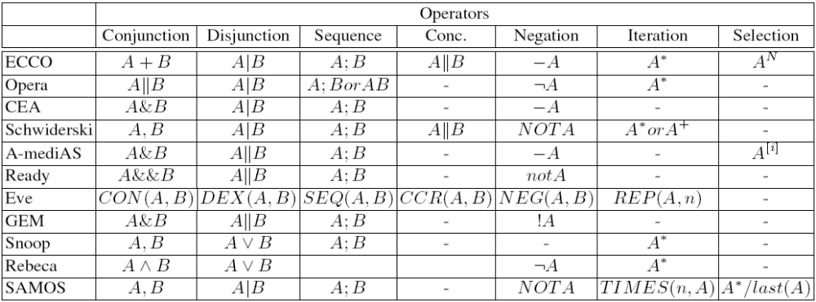
而对于不同的运算符号，可以加入一些参数更清楚地表达其关系。这些参数总结如下:
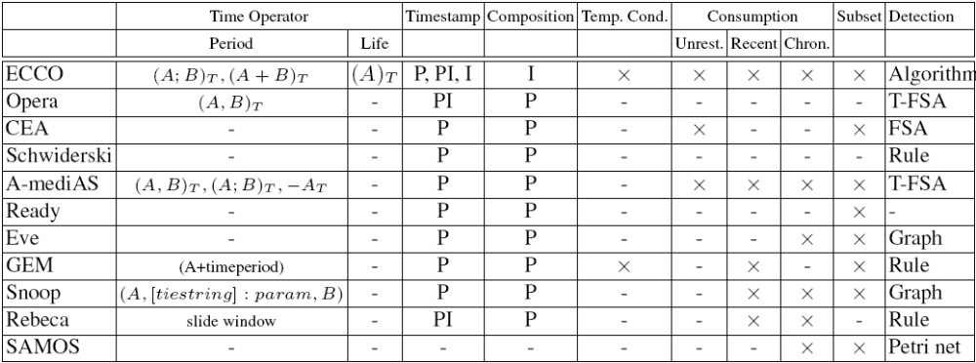
基于这些总结，作者提出一系列可以覆盖所有情况的事件运算符如下:
- 与关系A+B: 表示事件A和B都发生. (A + B)T可以进一步引入的参数T，用来表示A，B之间的最大时间差。(A + B)∞或者(A + B)可以表示无时间差这一限制。
- 或关系A|B: 表示事件A和B任意一个发生.
- 紧随关系A B: 事件A发生后事件B紧随其后。紧随表示事件A的结束时间等于时间B的开始时间，事件A和B重合，事件A和B同时结束，事件A和B同时开始或者事件A包含B。
- 先后关系A ; B: 事件A发生后事件B才发生，这里才发生的意思是时间A结束时间早于时间B开始时间或者紧随表示事件A的结束时间等于时间B的开始时间。
- 并行关系A||B: 事件A和B并行发生。
- 循环关系 A*: 事件A发生任意多次。
- 否关系 −AT: 在时间T内事件A没有发生。
- 选择关系AN: 事件A发生N次。
- 地理限制AS: 事件A发生而且地理位置S满足。其中S可以被定义为某一位置，或者一组位置。比如ACB03FD 就是一个标是一个area code为CB03FD的地方。
- 时间限制AT: 事件A在一段时间T内发生。

1．2．2事件检测
在主动式数据库里，检测事件一般有这么几种方法：用Petri-Net，用FSA，以及一些自己定义的算法。
SAMOS[SAMOS]采用Petri-Net来检测复合事件。每一个事件运算符都可以用一个Petri-Net来表示。比如先后关系就可以用下面这个来检测。当E2在E1之后发生，t3会fire，由此会导致(E1；E2)有结果。
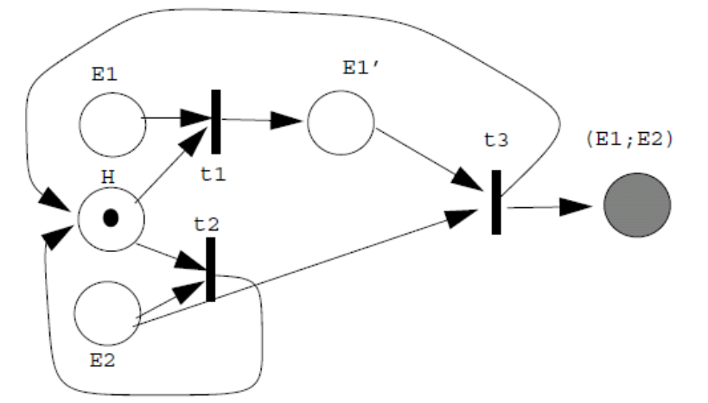
SAMOS为每一个运算符，都定义了这么一个Petri-Net。Petri-Net组合起来便可用来检测更为复杂的事件。

SNOOP[SNOOP]使用事件图来检测复合事件。使用图的主要原因是由于使用Petri-Net的时候，有些相似的事件会重复地在Petri-Net里面出现，从而导致重复而且不必要的检测。作者首先将事件以及运算符用树来表示。A=(E1||E2);E3可以用下面这棵树来表示。
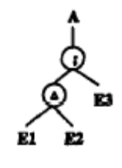
其后，不同的复合事件可以可以用多棵树来表示。树与树之间可以分享一些节点，从而组成图。分享的节点可以使检测的效率提高。

CED[CED]使用FSA来检测复合事件。CED首先定义了一种简单的事件描述语言。比如一下事件：在一个有人的房间内温度低于15度。这里假设一个房间有没有人可以通过看它过去5分钟内的有没有活动。整个事件的定义将会如下：
[PersonEvent(location=’Office FE02’)]
[DoorEvent(location=’Office FE02’)]
[TempEvent(location=’Office FE02’ AND temp<15)]
其所相应的FSA会是如下。其后，事件检测器就会通过评估这样的FSA来决定事件是否发生。
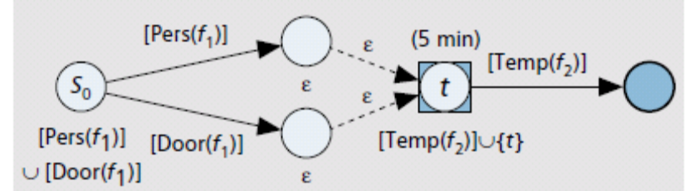
CED的作者认为，使用FSA的好处在于FSA的处理开销可预测，适合于分布式系统。而且FSA表达能力也不弱。

1．2．3无线传感器网络中事件检测
在无线传感器领域，对于事件的检测，多数是基于一些简单事件。工作的重点主要在于如何有效地将事件的订阅散播到网络中去，以及如何将检测到的时间发布到sink节点。

Low-level naming [LOW_LEVEL_NAMING]是基于Directed Diffusion[DIRECTED_DIFFUSION]的一个事件订阅/发布系统。 在这个系统中使用的是适合于事件的attribute-based communication。订阅会发布到网络中去，然后，节点会根据链路开销用Directed Diffusion中的反向加强机制选择一条较好路。事件然后会被match以及由反向路径发布。

Mires[MIRES]是另外一个基于订阅/发布的中间件。这个工作主要基于TinyOS面向消息的通讯模式。每个节点会通过消息先发布自己的广告，也就是自己所能提供的事件种类。然后， 系统可以更具这些种类进行订阅，最后所订阅的事件就会被发布。系统中所用到的网络协议其实和directed diffusion很相像。也是使用flooding来散布订阅，发布时间用的是TinyOS里面的MultiHopRouter[MINTROUTE]路由模块，其根本机制和directed diffusion也有些类似。

Semi-probabilistic Approach[SP]和前两个工作的不同在于这个工作不使用flooding来散布订阅，而是用一种带控的flooding协议来散布。节点flooding超过一定累计跳数便停止。这样，就有一个可靠性和节能的trade-off。[SP]的主要贡献就使用了一个随机模型来分析这种trade-off。

DSWare[DSWARE]是一个基于事件检测的中间件，和其他工作不同，DSWare不使用flooding，而是用了一个SAFE[SAFE]的协议来注册事件。SAFE协议假设节点知道自己的位置，然后更具这些位置的信息，可以有效的构造一组散布路径，这些路径会经可能的共享中间的某一些子路径，从而达到节能的目标。DSWare也支持事件的简单叠加，比如一个爆炸事件可以由高温事件，强光事件以及声音事件组成。DSWare的主要贡献在于处理事件的信心以及满足实时的需要。由于在检测事件的时候，有些节点会损坏，所以DSWare用Finite State Machine来评估一个事件发生的信心。另外，当一个事件由多个子事件叠加，而且这些子事件所延续的时间不同时，DSWare也有一些等待的机制来满足实时的需要。

[Sparse Aggregation]所要解决的问题是如何在一个网络里，有一些稀疏分布的事件源节点，如何让这些源节点形成一个数据融合的通讯结构。工作中用到的主要技术使double ruling。源节点会将数据散布在网络里的一些trail上面，而且不同的源节点即使在互相不知道的情况下，产生的trail也会重叠。一旦重叠便可以进行数据融合。最后这些trail会形成一系列的树，把数据融合并传播到网络外。下图是作者所作的模拟得到的结果。
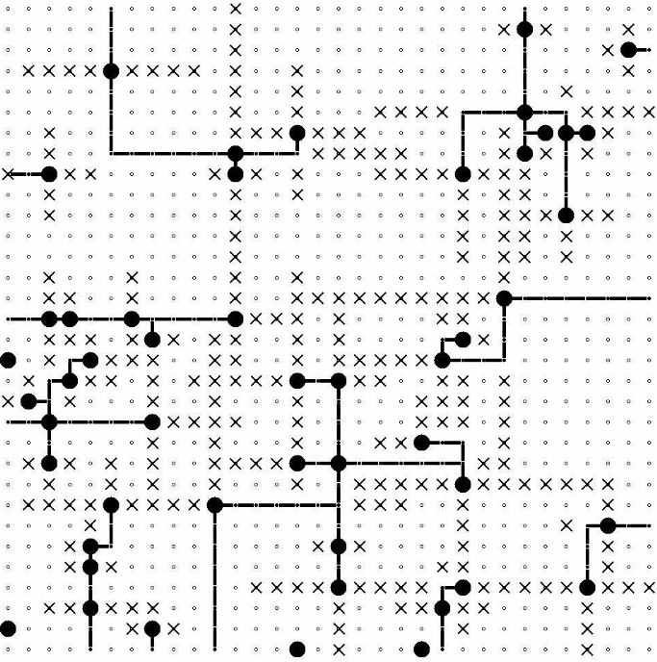

__

主要参考文献
[LINDA] N Carriero, D Gelernter, "The S/Net's Linda kernel", ACM Transactions on Computer Systems (TOCS), 1986Networks (Elsevier), 47(4), Mar. 2005
[GEM] M Mansouri-Samani, M Sloman, "GEM: a generalized event monitoring language for distributed systems", Distributed Systems Engineering, 1997
[JECTOR] AK Mok, P Konana, G Liu, CG Lee, H Woo, "Specifying timing constraints and composite events: an application in the design of electronic brokerages", IEEE Transactions on Software Engineering, Volume: 30, Issue: 12, Dec. 2004
[USEC] E Yoneki, J Bacon, "Unified semantics for event correlation over time and space in hybrid network environments", Proc. CoopIS, 2005
[SAMOS] S Gatziu, "Events in an Active Object-Oriented Database System", Proceedings of the first International Workshop on Rules in Database Systems, 1993
[CED] PR Pietzuch, B Shand, J Bacon, "Composite event detection as a generic middleware extension", IEEE Network, 2004
[SNOOP] S Chakravarthy, V Krishnaprasad, E Anwar, SK Kim, "Composite Events for Active Databases: Semantics, Contexts and Detection", Proceedings of the 20th International Conference on Very Large Data Bases, 1994
[LOW_LEVEL_NAMING] J Heidemann, F Silva, C Intanagonwiwat, R Govindan, D Estrin, D Ganesan, "Building efficient wireless sensor networks with low-level naming", Proceedings of the eighteenth ACM symposium on Operating systems principles, 2001
[DIRECTED_DIFFUSION]: C Intanagonwiwat, R Govindan, D Estrin, John Heidemann, Fabio Silva, "Directed diffusion for wireless sensor networking", IEEE/ACM Transactions on Networking (TON), Volume 11, Issue 1, Feb 2003
[MIRES] E Souto, G Guimaraes, G Vasconcelos, M Vieira, N Rosa, C Ferraz, J Kelner, "Mires: a publish/subscribe middleware for sensor networks", Personal and Ubiquitous Computing, Volume 10, Issue 1, Dec 2005
[MINTROUTE] A Woo, T Tong, D Culler, "Taming the underlying challenges of reliable multihop routing in sensor networks", Proceedings of the 1st international conference on Embedded networked sensor systems, 2003
[SP]: P Costa, GP Picco, "Semi-Probabilistic Content-Based Publish-Subscribe", Proceedings of 25th IEEE International Conference on Distributed Computing Systems, 2005
[DSWARE] Shuoqi Li, Ying Lin, Sang H. Son, John A. Stankovic, Yuan Wei, "Event Detection Services Using Data Service Middleware in Distributed Sensor Networks", Telecommunication Systems, Volume 26, Numbers 2-4, June 2004
[SAFE] S Kim, SH Son, JA Stankovic, S Li, Y Choi, “SAFE: A Data Dissemination Protocol for Periodic Updates in Sensor Networks”, Proceedings of the 23rd International Conference on Distributed Computing Systems (ICDCSW) 2003 May 19 - 22, 2003
[Sparse Aggregation] J Gao, L Guibas, N Milosavljevic, J Hershberger, "Sparse data aggregation in sensor networks", Proceedings of the 6th international conference on Information processing in sensor networks, 2007

